# Spring Boot项目部署

|  |  |  |  |
| --- | --- | --- | --- |
| 版本 | 日期 | 作者 | 备注 |
| V1 | 2019-08-27 | 谭祖好 | 1. 项目demo路径:   附件\SpringBoot项目部署/spring-boot.zip。  2.windows环境下jar打包和部署。 |
| V2 | 待续 | 谭祖好 | 通过HTTP发送关闭spring boot命令，以及安全设置。可参考:  <https://www.cnblogs.com/lobo/p/5657684.html> |
| V3 | 待续 | 谭祖好 | 1. War打包以及部署到tomcat, 2. linux环境下jar包部署、war部署。 |

Spring Boot两种部署到服务器方式:jar包和war包。window环境下操作如下：

## 一、jar包（官方推荐）

## 1、jar 打包

**通过cmd命令把Spring boot项目打为jar包**

### cmd命令行切换到项目所在磁盘的根目录

例如:

D: --------> cd D:\all-project\spring-boot

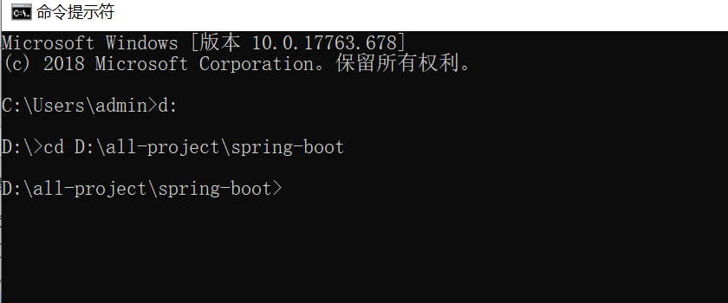

### 1.2、执行打包命令

mvn clean package -Dmaven.test.skip=true

其中-Dmaven.test.skip=true为跳过单元测试，不执行测试用例，也不编译测试用例类。打包成功，如图所示，其jar包保存路径为：

D:\all-project\spring-boot\target\spring-boot-0.0.1-SNAPSHOT.jar

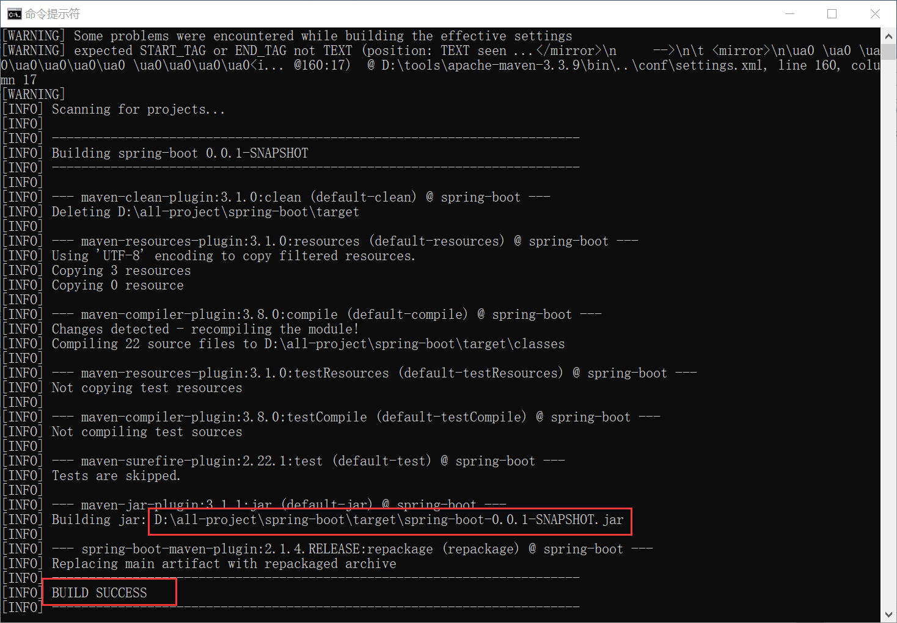

 若提示非法字符：\65279 错误，则是提示文件有非法字符，或文件编码为ISO-8859-1。

解决：把有乱码的部分删除，再次把文件的编码改回 [UTF](http://www.haogongju.net/tag/UTF)-8，重新打包即可。

## 2、jar包部署到tomcat服务器

jar包方式启动使用spring boot内置的tomcat运行。服务器上面只要配置了jdk1.8及以上，就可以直接启动，不需要外置tomcat 。

### 2.1、cmd命令行切换到jar包所在磁盘的根目录

例如：cd D:\all-project\spring-boot\target

### 2.2、****通过cmd命令发布Spring Boot项目****

java -jar spring-boot-0.0.1-SNAPSHOT.jar

如下图，则表示发布成功，项目端口号为：8085

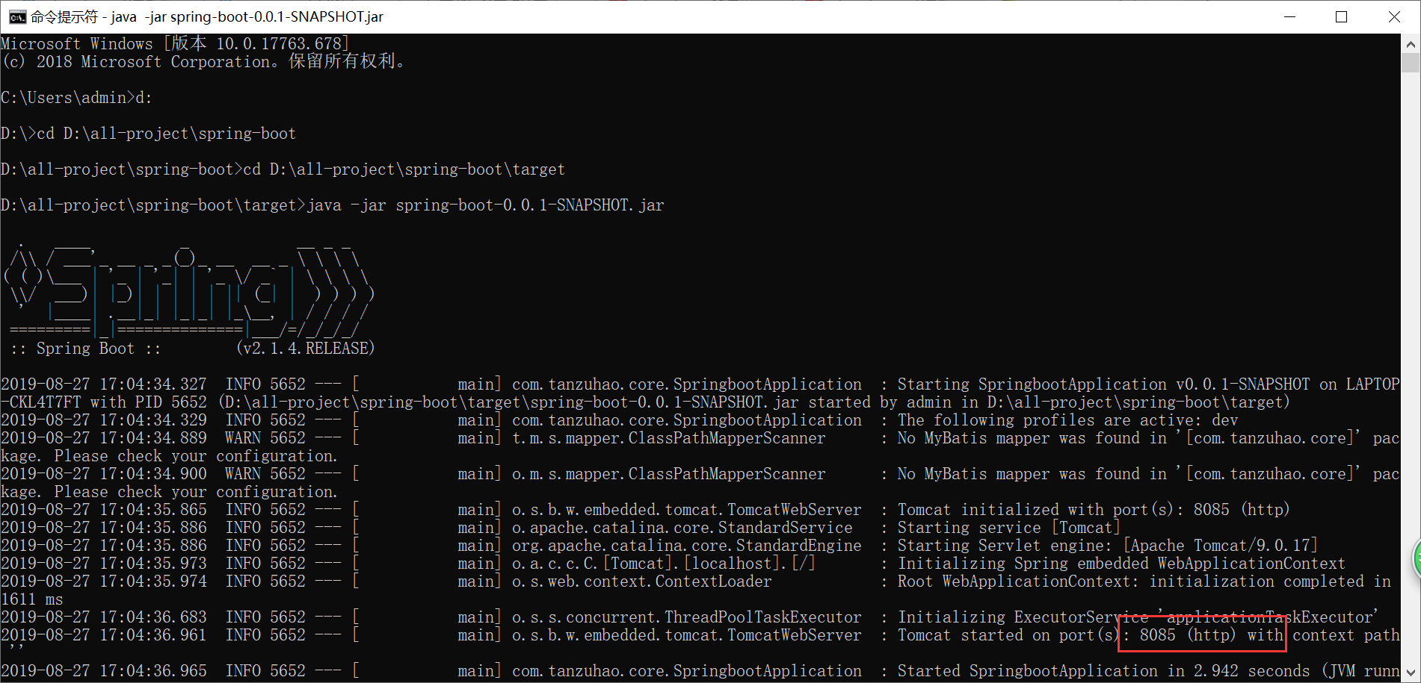

### 2.3、关闭Spring Boot项目服务

方式一、关掉cmd窗口或通过任务管理器，找到其任务，直接令其结束进程。

方式二、通过HTTP发送shutdown信号

参考: <https://www.cnblogs.com/lobo/p/5657684.html>

# 二、war包

## 1、war打包

## 2、war包部署到tomcat服务器